Муниципальная конференция исследовательских работ
обучающихся 1-11 классов

Направление: «Мир точных наук»

ТЕМА РАБОТЫ
Преимущества перехода от автомобилей с двигателем внутреннего сгорания на электромобили.

Работу выполнил:
обучающийся 1 «А» класса
Лесников Семён
Руководитель: учитель
Макарова Надежда Юрьевна

г. Чайковский, 2024
Оглавление
Введение 3
1 Электромобиль. История 5
2 Сравнение электромобилей с автомобилями с ДВС. Определение их преимуществ и недостатков 7
3 Анализ преимуществ электромобилей 8
4 Анализ недостатков электромобилей 11
5 Практическая работа 12
6 Анализ ситуации в России 15
Заключение 17
Список источников информации: 18
Приложение 19

Введение
Электромобили имеют несколько основных преимуществ перед автомобилями с двигателями внутреннего сгорания. Они экологичны, поскольку не выбрасывают вредные вещества в атмосферу при работе. Это также означает, что они не используют бензин или дизельное топливо. Они также гораздо тише в работе, чем обычные автомобили, что делает их идеальным выбором для городских улиц.
Производители утверждают, что электромобили — это «транспорт будущего», поэтому оснащают их самыми передовыми технологиями. И все эксперты призывают переходить на электромобили.
Но так ли выгоден в использовании электромобиль как пишут производители и экологи.
Я решил разобраться в этом вопросе и это стало предметом моей исследовательской работы. Я хочу доказать выгоды использования электромобилей, в том числе и на примере России и города Чайковский.
Актуальность выбранной темы: В России утверждена в 2021 году «Концепция развития производства и использования электротранспорта в России до 2030 года».
Цель. Доказать выгоду использования электромобилей и отказ от использования автомобилей с двигателями внутреннего сгорания (далее ДВС) в том числе и на примере города Чайковский.
Гипотеза: Переход от автомобилей с ДВС на электромобили несет выгоду всем как владельцам, так и остальным жителям России и города Чайковский.
Для достижения цели я поставил в своей работе следующие задачи:
Задачи:
- изучить информацию о электромобилях.
- изучить информацию о выбросах вредных веществ от автомобилей с ДВС и об их влиянии на человеческий организм;
- познакомится с технологиями, которые постепенно войдут в нашу жизнь и вытеснят привычные для нас автомобили с ДВС;
- сравнить электромобили и автомобили с ДВС;
- провести практическую работу;
- провести анализ планов перехода России на электротранспорт;
Для этого я выбрал следующие методы исследования:
- сбор информации;
- сравнение;
- интервью;
- анализ.
Обзор изученной литературы (электронных источников):
В основном источниками являются публикации газет, журналов, взятых из сети интернет. Изучил статью с XIX Международного конкурса научно-исследовательских и творческих работ учащихся на тему: «Электромобили сегодня и завтра». Также ознакомился с общественным мнением на сайте ВЦИОМ.
О том, какие выводы были сделаны мною, и какие практические результаты были получены, я более подробно расскажу в своей работе.

Электромобиль. История
Электромобили были изобретены на 50 лет раньше автомобилей с ДВС. Их развитие было обязано открытием Фарадея о явлении электромагнитной индукции, после которого инженеры и изобретатели всего мира были увлечены применением его открытия что и привело к появлению электромобилей.
Первый электромобиль в мире появился в 1841 году (прил., рис. 1), а в России первый автомобиль был представлен публике в 1899 году (прил., рис. 2).
В первое десятилетие 20-го века электромобили получили еще большее распространение. Они использовались в качестве такси, пожарных машин и карет скорой помощи. Увеличилась их скорость и дальность поездки без подзарядки.
Затем снижением популярности электромобилей послужила активная разработка ДВС и открытие богатых месторождений нефти, и как следствие, производство дешевого бензина. Развитие автомагистралей подарило возможность совершать дальние путешествия, но электромобили не могли этого делать ввиду малого запаса хода, популярность электромобилей пошла на спад.
Затишье длилось вплоть до конца 1980 года, пока остро не встала проблема загрязнения окружающей среды и перспектива истощения запасов нефти. Ряд компаний приступили к выпуску электрических транспортных средств, не предназначенных, для личного использования. Следующий всплеск интереса к электромобилям, который мы наблюдаем и в настоящее время, произошел в 90-х годах прошлого века в связи с существенным ужесточением законодательства о загрязнении воздуха. Первым серийным электромобилем нашей современности стал GM EV1 (прил., рис. 3), выпускавшийся в США с 1996 по 2003 годы.
На сегодняшний день производится много современных моделей электромобилей. Они набирают популярность у покупателей по всему миру. Последние модели по запасу хода не уступают автомобилям с ДВС. При этом современные электромобили имеют системы автопилотирования, т.е. какое-то время могут ехать без участия водителя. Как пример электромобили марки Tesla (прил., рис 4-6).
Самая известная в мире компания, производящая электромобили, не зря носит имя знаменитого изобретателя. Никола Тесла – инженер, без которого сегодня не существовало бы и половины привычных для нас благ цивилизации.

Сравнение электромобилей с автомобилями с ДВС. Определение их преимуществ и недостатков
Среди преимуществ электромобиля можно выделить:
• нулевые выбросы выхлопных газов и сбережение ресурсов;
• экономия на топливе;
• более простая конструкция (низкие затраты на техобслуживание);
• бесшумная работа двигателя;
• рекуперация энергии торможения;
• отмена транспортных налогов и субсидии для владельцев;
• бесплатная парковка в центрах крупных городов;
• повышенная безопасность.
К недостаткам электромобилей следует отнести:
• малое количество зарядных станций и крытых парковок;
• небольшой модельный ряд на рынке;
• высокая стоимость приобретения;
• проблемы со специалистами по ремонту и обслуживанию;
• низкие температуры снижают заряд батарей;
• замена и утилизация аккумуляторных батарей.
В настоящее время электромобили приобретают все большую популярность. Очевидно, что рынок электрокаров идет вперед огромными шагами. В скором времени они потеснят автомобили с двигателями внутреннего сгорания.

Анализ преимуществ электромобилей
Ключевое отличие электромобиля и автомобиля с двигателем внутреннего сгорания - использование возобновляемых (электричество) и невозобновляемых (бензин, дизельное топливо, газ) источников энергии для обеспечения движения транспортного средства. Уже сейчас батареи электромобиля можно зарядить на зарядных станциях, работающих на электричестве от ветряных, атомных, водяных электростанций или солнечных батарей (в России пока нет). Несомненно, этот тренд будет только нарастать. Двигатели внутреннего сгорания нуждаются в топливе, произведенном из нефти и природного газа (невозобновляемых ресурсов).
Выбросы выхлопных газов основное преимущество электромобилей потому, что только в России общее количество вредных веществ, ежегодно выбрасываемых автомобильным транспортом в атмосферу, превышает цифру в 30 млн т. Так, один легковой автомобиль поглощает из атмосферы за год в среднем больше 4 т кислорода, выбрасывая с отработавшими газами примерно 800 кг окиси углерода, около 40 кг окислов азота и почти 200 кг различных углеводородов.
Химический состав выхлопных газов опасен не только для здоровья человека, но и животных, растений, почвы, воды. Кроме того, в связи с засушливостью погоды в атмосферном воздухе в течении 8-9 месяцев содержится пыль, частицы которой так же вредны для организма человека и являются причиной болезни дыхательных путей, дерматитов, конъюнктивитов и др. заболеваний.
В отработавших газах может содержаться свинец, который опасен для умственного развития людей и особенно губителен для детей, поскольку дети более чувствительны к воздействию токсичного металла. Он опасен еще тем, что накапливается в организме.
По оценкам зарубежных специалистов, если сегодняшний темп прироста автомобилей сохранится в ближайшие 20 лет, то уже к 2025 г. в мире будет свыше 1,5 млрд автомобилей. Естественно, что столь интенсивное развитие автотранспорта стало оказывать серьёзное негативное воздействие, причем наибольшая доля загрязнения атмосферы выхлопными газами приходится на легковой автомобиль (прил., график 1).
В то же время у электромобиля нулевые выбросы вредных веществ!
В 2021 году Пермский край на 13 месте по количеству выбросов вредных веществ (прил., рис. 7).
Не менее важна и экономия на топливе. Средний легковой автомобиль расходует 10 л на 100 км пути. На январь 2024 года 1 литр бензина Аи-92 стоит 50,47 р. Значит, чтобы проехать 100 км на автомобиле нужно потратить 504,7 руб. В электромобиле оценивают количество километров, которые можно проехать на один кВт*ч энергии. У среднего электромобиля он составляет 5 км/кВт*ч. Значит, чтобы проехать 100 км, ему нужно 20 кВт*ч. Стоимость 1 кВт*ч 5 рублей для населения проживающего в городе Чайковский.
Стоимость электроэнергии в городе Чайковский составляет 5 руб. (в среднем по тарифам). Получается, что 100 км пути обойдутся примерно 100 руб. (при медленной заправке дома), что в 5 раз дешевле автомобиля с ДВС.
Быстрая заправка: стоимость 1 кВт*ч составит 14 рублей (прил., график 2).
Простота конструкции электромобилей заключается в меньшем количестве движущихся частей, так как основную работу выполняют батарейные модули и электромотор. Например, в автомобиле, работающем на ДВС, движущихся частей более 2000, в то время как в электромобиле в среднем их всего 20. И, конечно же, это сказывается на стоимости обслуживания.
По экспертным оценкам до 70% территории городов подвержены сверхнормативному шуму. Шумовое загрязнение приводит к повышенной утомляемости человека, понижению производительности труда, физическим и нервным заболеваниям. Нормативные уровни шума достигаются только в глубине жилых массивов и лесопарковых зон. Величина превышений доходит до значений 20-25 дБ. При этом электромобили практически бесшумны. Для того чтобы пешеходы слышали их приближение, электромобили специально оснащают генераторами шума.
Про рекуперацию. Любые движущиеся транспортные средства обладают большой кинетической энергией, которая должна куда-то уходить, когда происходит процесс торможения. В машинах с ДВС эта энергия не собирается, а просто растворяется в виде тепла в окружающей среде. Во всех электрокарах, при торможении электрический мотор начинает работать в режиме генератора, возвращая преобразованную кинетическую энергию в аккумулятор. Таким образом, система рекуперации в электромобилях нужна для того, чтобы подзаряжать аккумулятор во время торможения.
Повышенная безопасность и технологичность электромобилей также считается одним из больших плюсов.
Практически все электромобили комплектуются полным пакетом безопасности, что включает в себя: подушки безопасности, усиленную раму, умное управление электромобилем, различные системы аварийного управления.
Кроме того, во всем мире тестируют и запускаю разные виды бесплатной зарядки электромобилей, например: шведские инженеры провели пилотный запуск электрифицированной дороги, которая может заряжать транспорт прямо по ходу его движения по ней. На самом деле протестированы уже четыре небольших отрезка дороги по всей стране (Швеция), но постоянным останется лишь один — в городе Лунд на юге Швеции. Его протяженность составляет 21 километр.

Анализ недостатков электромобилей
Первый из них, это слабо развитая инфраструктура зарядных станций у нас в стране. В среднем электромобиль проезжает на одном заряде около 300 км. А так как зарядных станций в России пока достаточно мало, на дальние расстояния поездка может оказаться затруднительной.
Небольшой модельный ряд. Это связанно с тем, что покупатель пока опасается брать электромобиль – это еще новинка. Именно по этой причине производитель не выводит на рынок новые модели.
Так же сказывается цена электромобилей его покупка обходиться дороже чем автомобиль с ДВС.
Хоть электромобиль и стал проще, но проблем со специалистами по ремонту и обслуживанию еще много. Не всегда и не везде есть опытные специалисты и комплекты запасных запчастей.
Еще один минус — это аккумуляторные батареи, которые в морозы до -25 теряют до 50% заряда и могут не заводиться по причине низких температур. В больших городах это решается наличием крытых парковок, но они не везде есть. Так же батареи очень вредны для экологии, и они должны подлежать обязательной переработке. Но в России таких предприятий пока нет.
Стоит отметить, что все эти недостатки носят временный характер. Во многих городах строятся новые зарядные станции. Аккумуляторы тоже совершенствуются, и последние модели электромобилей по запасу хода уже сравнялись с автомобилями с ДВС.
Так же модельный ряд постепенно расширяется, что приведет к снижению стоимости электромобилей.

Практическая работа
Проведем исследование:
- узнаем количество электромобилей в г. Чайковский;
- узнаем количество терминалов для зарядки;
- проведем интервью с владельцем электромобиля;
- проведем интервью с работниками на терминалах для зарядки;
- проанализируем и обобщим результаты.
Официальную информацию по количеству электромобилей в городе Чайковский нам предоставить отказались. Но со слов работников РЭУ ГИБДД по городу Чайковский, зарегистрировано на данный момент 50 электромобилей. Хотя Пермский край и занимает 5 место по их количеству (прил., рис. 8).
При проведении исследования выяснилось, что в городе Чайковский есть всего один терминал для зарядки электромобилей (прил., рис. 9).
Зарядная станция находится в центральной части города. Имеет три вида подключения и три вида зарядки (прил., рис. 10). Подключение, оплата и зарядка происходят без участия работников АЗС (через приложение), на территории которой находится зарядная станция (прил., рис. 11).
Приложение устанавливается владельцем электромобиля, затем идет регистрация — это занимает 3 минуты.
Далее в приложении выбирается вариант подключения и количество необходимого заряда, вводятся данные, производится оплата с карты и начинается заряд (прил., рис. 12).
При проведении интервью с работниками АЗС выяснилось, что АЗС не ведет учет количества зарядки, количества автомобилей и других данных. Но по их подсчетам, в неделю заряжаются от 2 до 5 машин.
Если взять в учет, что машин всего 50, а зарядная станция одна и заправляться может так же транзитный транспорт, можно сделать вывод, что владельцы электромобилей в городе Чайковский производят зарядку на дому. Что обходится им дешевле, но дольше по времени. Так как терминал заряжает за 30 минут, а в домашних условиях заряжать электромобиль приходиться от 6 до 9 часов.
Можно предположить следующее:
- в городских условиях подвести из квартиры удлинитель и заряжать электромобиль не безопасно, специальных мест для заряда больше в черте города нет;
- владельцы электромобилей в большинстве проживают в частном секторе в черте города и на территории городского округа. Что в свою очередь (при наличии гаража) дает в зимний период времени укрыть электромобиль от холодов и сохранить заряд.
Так же я провел интервью у владельца и прокатился на электромобиле Volkswagen ID.6.
Владелец (Сергей Иванович) приобрел автомобиль в 2023 году за 4500000 рублей. Сейчас он проехал на нем 18000 километров.
У Volkswagen ID.6.стандартная конструкция (прил., рис. 13)
Запас ходу 565 км., но зимой (в холода выше -27) он снижается до 365 км. Мощность аккумулятора 77 КВтч, из них в день он расходует около 30 КВтч.
Владелец проживает в д. Гаревая в частном доме и заряжает автомобиль в гараже. В среднем на зарядку уход 9 часов (медленная зарядка).
Стоимость полной зарядки ему обходиться в 200 рублей с запасом хода на 565 км.
При прохождении технического обслуживания меняются только фильтр салона и тормозные колодки, такие вещи как свечи, масло, и др. в автомобиле отсутствуют.
Электромобиль имеет множество дополнительных функций: адаптивный круиз контроль, автопилот третьего поколения, системы аварийного управления.
По мнению владельца электромобиль очень выгоден при правильном использовании, как для экологии, так и для владельца.
Единственный ощутимый минус — это отсутствие инфраструктуры для электромобилей и с этим согласны (по его словам) многие владельцы электромобилей.
И он уверен, что за электромобилем будущее и он его всем рекомендует.
Фото моего интервью (прил., рис 14-16).

Анализ ситуации в России

Сфера электромобилей в России стремительно развивается, выходя на рекордные значения. Так, только за март 2023 года автолюбители приобрели 702 новых электромобиля – больше, чем за весь 2020 год.
Рост популярности электромобилей вызван развитием инфраструктуры, появлением новых брендов и законодательной поддержкой. Давайте рассмотрим, как именно развивается сфера экологически чистого транспорта в России.
И начнём мы с самого главного фактора в развитии сферы электротранспорта, а именно с инициатив государства. Многие уже знают о принятой в 2021 году «Концепции развития производства и использования электротранспорта в России до 2030 года». Она предусматривает выпуск 25 тысяч электромобилей и запуск 9,4 тысяч зарядных станций к 2025 году. А к 2030 10% всех автомобилей в России должны приводиться в движение электромотором. Их можно будет зарядить на 72 тысячах установленных зарядных станций. Общий бюджет концепции составил 591 млрд рублей.
Также государство поддерживает и самих покупателей электромобилей. Так, на покупку «зелёного» ТС, произведённого в России, предусмотрена скидка в размере 25% при приобретении в кредит или лизинг. Владельцы электромобилей в 35 субъектах, включая Москву и Ленинградскую область, освобождены от уплаты транспортного налога. К тому же москвичи на электромобилях могут бесплатно пользоваться платными городскими парковками.
А с недавнего времени электрокары могут бесплатно передвигаться по платным федеральным трассам, а именно М-1 «Беларусь», М-3 «Украина», М-4 «Дон», М-11 «Москва – Санкт-Петербург», М-12 «Москва – Нижний Новгород – Казань» и ЦКАД.
Таким образом, государством создаются благоприятные условия для роста рынка электромобилей. А как именно развивается сегмент «зелёного» транспорта? Давайте посмотрим на расширение зарядной инфраструктуры (прил., график 3).
Кроме того, ВЦИОМ представляет данные опроса россиян, посвященного электромобилям.
- две трети россиян (68%) имеют в семьях автомобили, причем 17% — более одного, 33% - не имеют в семьях автомобилей;
- на вопрос: какой автомобиль Вы бы скорее выбрали: электромобиль или автомобиль с двигателем внутреннего сгорания? Люди ответили следующим образом (прил., график 4).
Из вышесказанного мы понимаем, что будущее за электромобилями.

Заключение:
После проведения исследования можно сделать следующие вывод:
Преимущества (которые я озвучил ранее) перехода на электромобили в влияют на все население России это и экология, и финансовые выгоды и много другое.
Электромобили в сравнении с автомобилями с ДВС имеют огромное преимущество, их использование принесет очень много пользы для всего человечества. Это связано со многими факторами, но в основном с экологической обстановкой в стране и мире.
При поддержке государства идет бурное развитие инфраструктуры, но пока, к сожалению, в основном в больших городах. Планы по переходу на электромобили в стране очень большие.
Использование электромобилей в городе Чайковский выгодно всем его жителям с точки зрения безопасности и понижения вредных выбросов.
Для владельцев выгода в основном финансовая, так как затраты на зарядку электромобиля в разы меньше.
Нужно отметить, что электротранспорт – это не только электромобили. В небе уже летают небольшие электросамолёты. Электропоездами люди пользуются давно. В Москве уже курсируют электробусы, произведенные в городе Набережные Челны. На улице часто можно встретить людей на электросамокатах, гироскутерах и электровелосипедах.
Таким образом, мы видим, что переход на электротранспорт уже начался, и с каждым годом на улицах нашего города будет все больше электромобилей.
Считаю, что тему перехода от автомобилей с ДВС я раскрыл, цель моей работы достигнута и гипотеза подтверждена.
Надеюсь, что лет через 20 воздух в городах станет чище и свежее

Список источников информации:

- [Электронный ресурс]: Международный научный журнал «Технические науки», Режим доступа:URL: https://7universum.com/ru/tech/archive/item/10963;
- [Электронный ресурс]: Автомобильный журнал «Motor», Режим доступа: URL: https://motor.ru/news/plate-court-17-01-2024.htm;
- [Электронный ресурс]: журнал «Moscow daily news », Режим доступа: URL:https://www.mn.ru/smart/issledovanie;
- [Электронный ресурс]: интернет сайт «habr», Режим доступа: URL: https://habr.com/ru/articles/579710/;
- [Электронный ресурс]: интернет площадка «стартапы, бизнес, технологии» «vc.ru», Режим доступа: URL: https://vc.ru/transport/465069-elektromobili-morris-salom-s-chego-vse-nachinalos; https://vc.ru/transport/465069-elektromobili-morris-salom-s-chego-vse-nachinalos;
- [Электронный ресурс]: интернет сайт «Умные зарядные станции», Режим доступа: URL:https://electro.cars/tpost/8rebvk0gy1-preimuschestva-pokupki-elektromobilya-po;
- [Электронный ресурс]: интернет сайт «Автостат», Режим доступа: URL https://www.autostat.ru/news/55456/;
- [Электронный ресурс]: интернет сайт «ВЦИОМ», Режим доступа: URL
https://wciom.ru/analytical-reviews/analiticheskii-obzor/ehlektromobili-za-i-protiv.

Приложение

Рисунок 1.
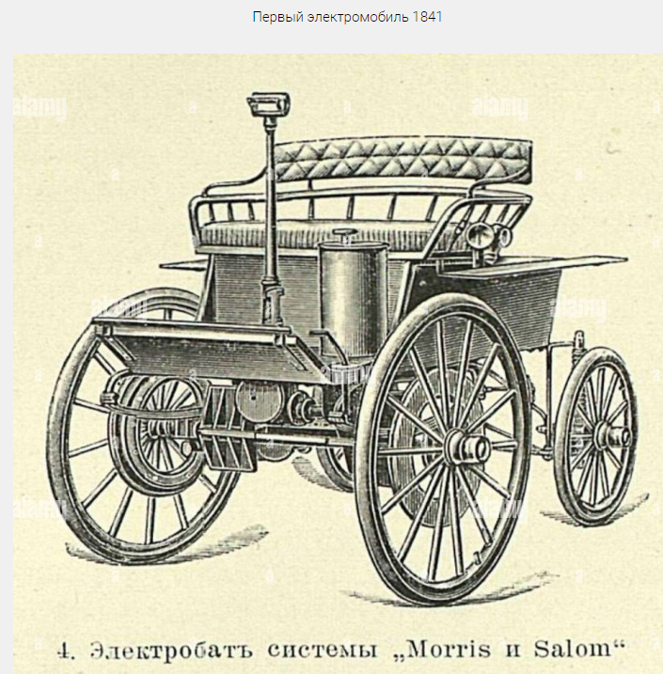
Рисунок 2.
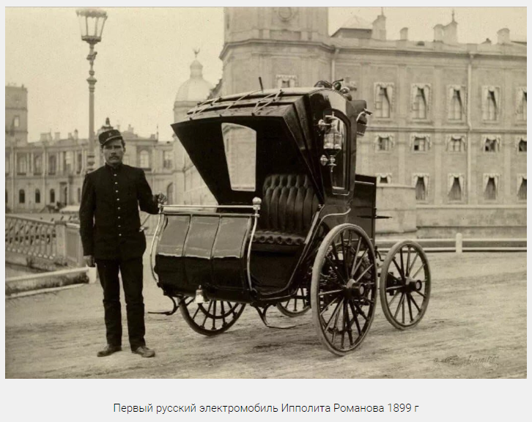

Рисунок 3.
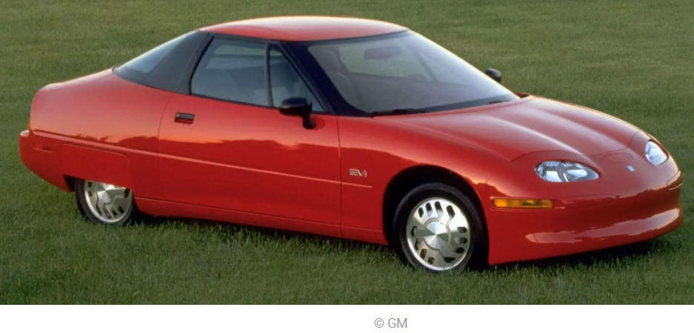

Рисунок 4.
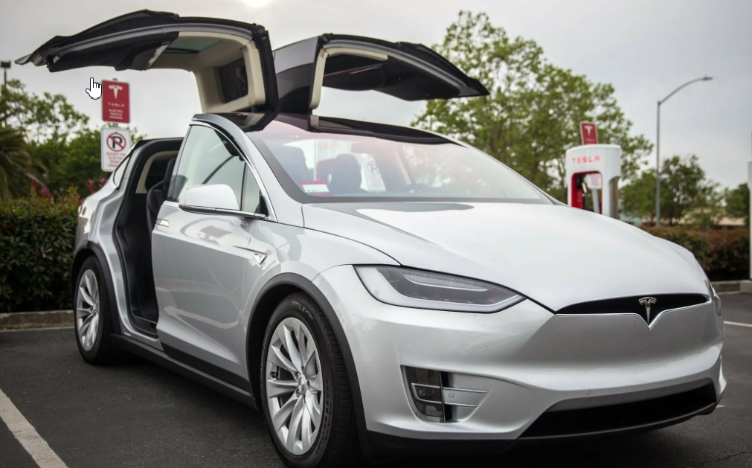

Рисунок 5
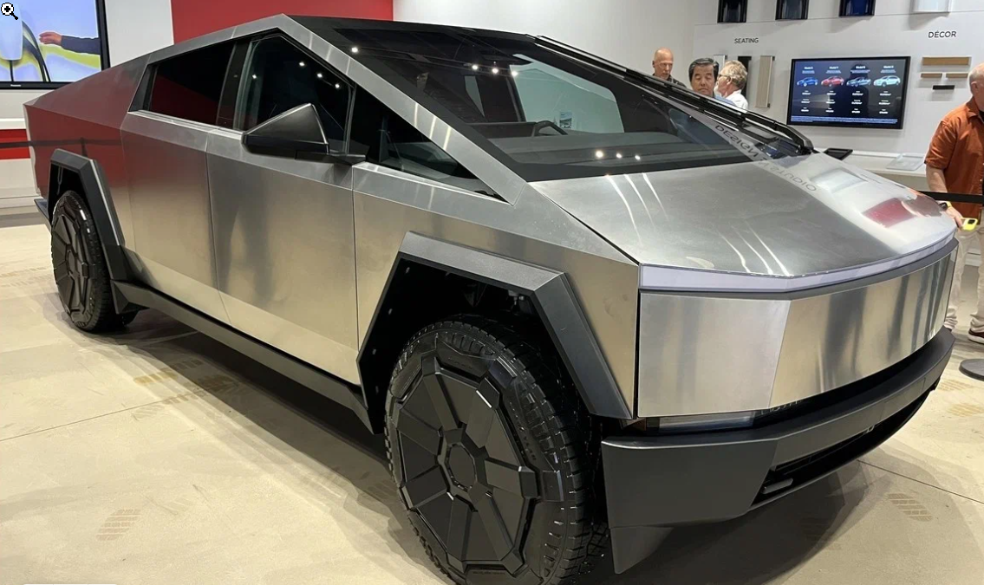

Рисунок 6.
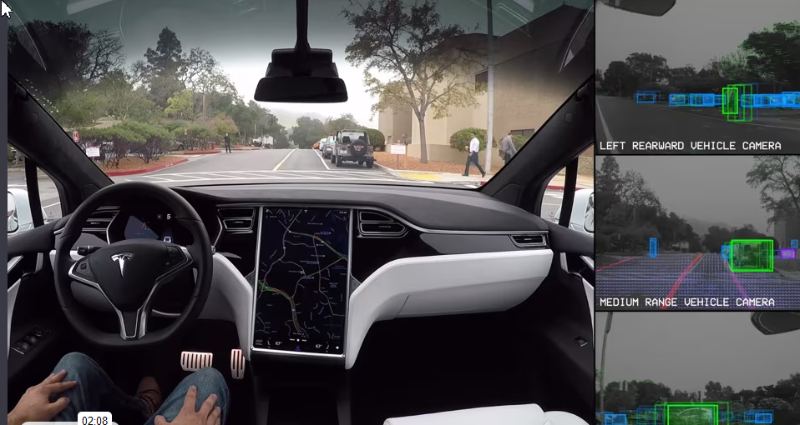
Рисунок 7.
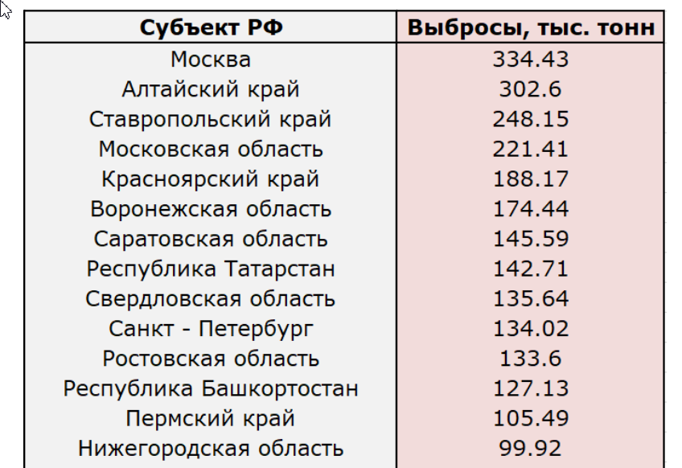

Рисунок 8.
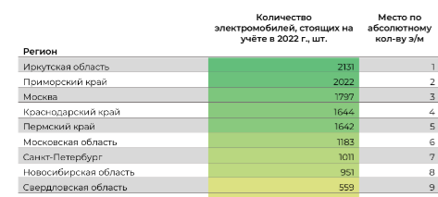

Рисунок 9.
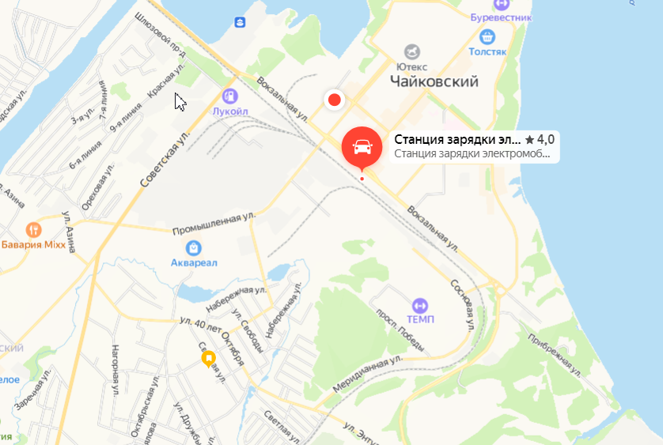

Рисунок 10.
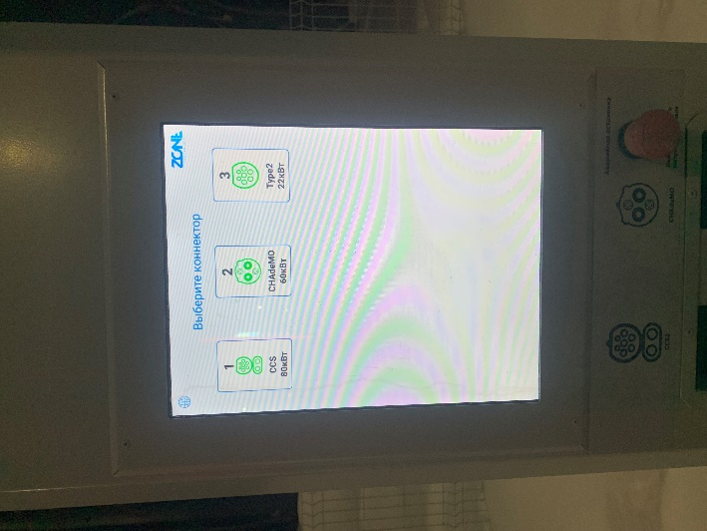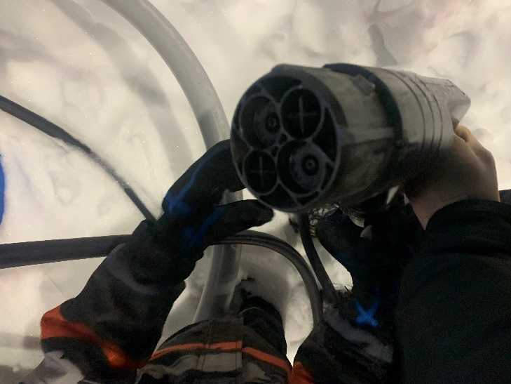
Рисунок 11.
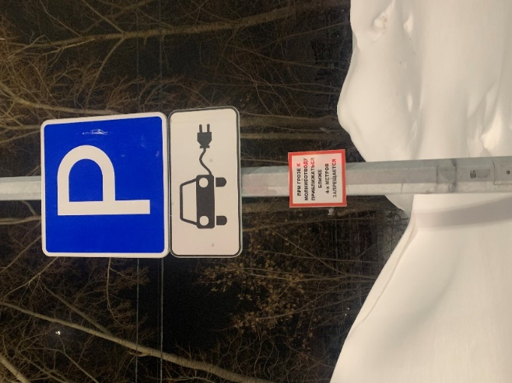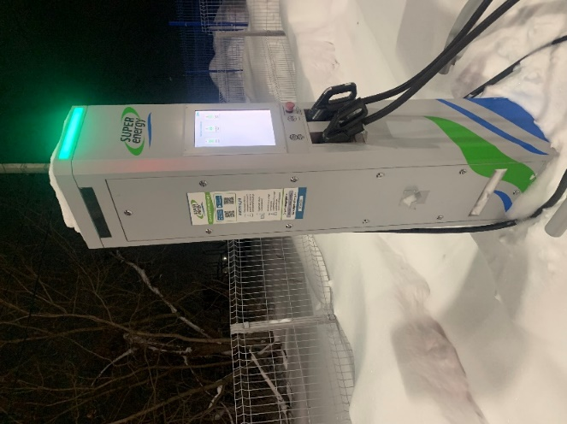

Рисунок 12.
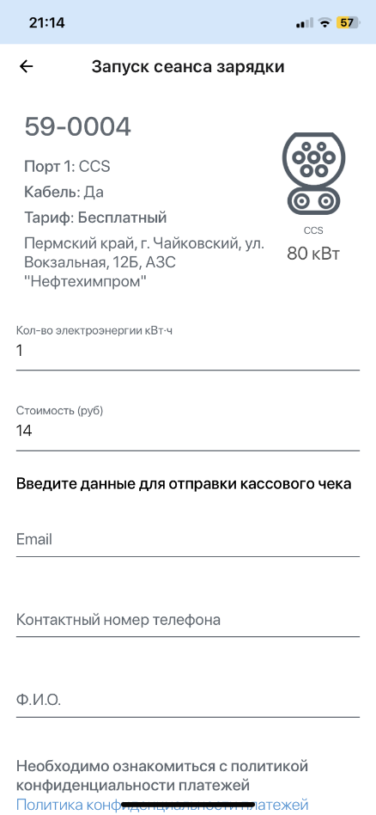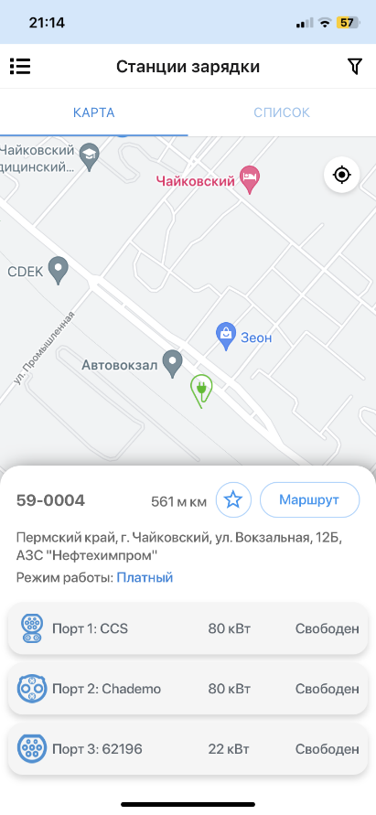
Рисунок 13.
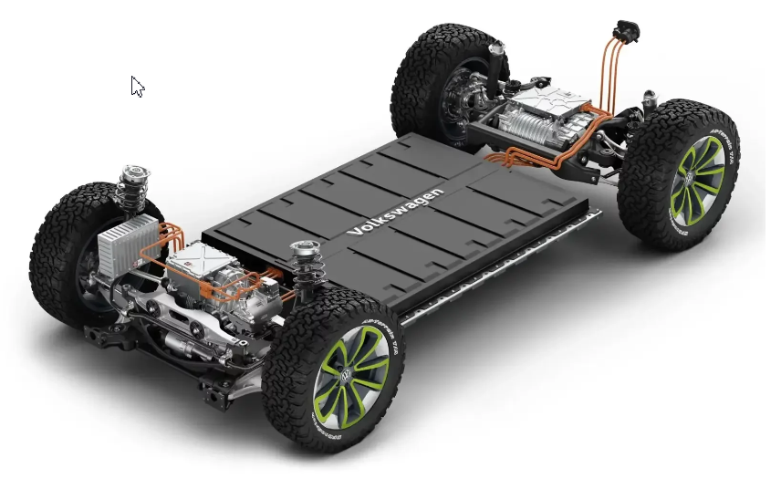

Рисунок 14.
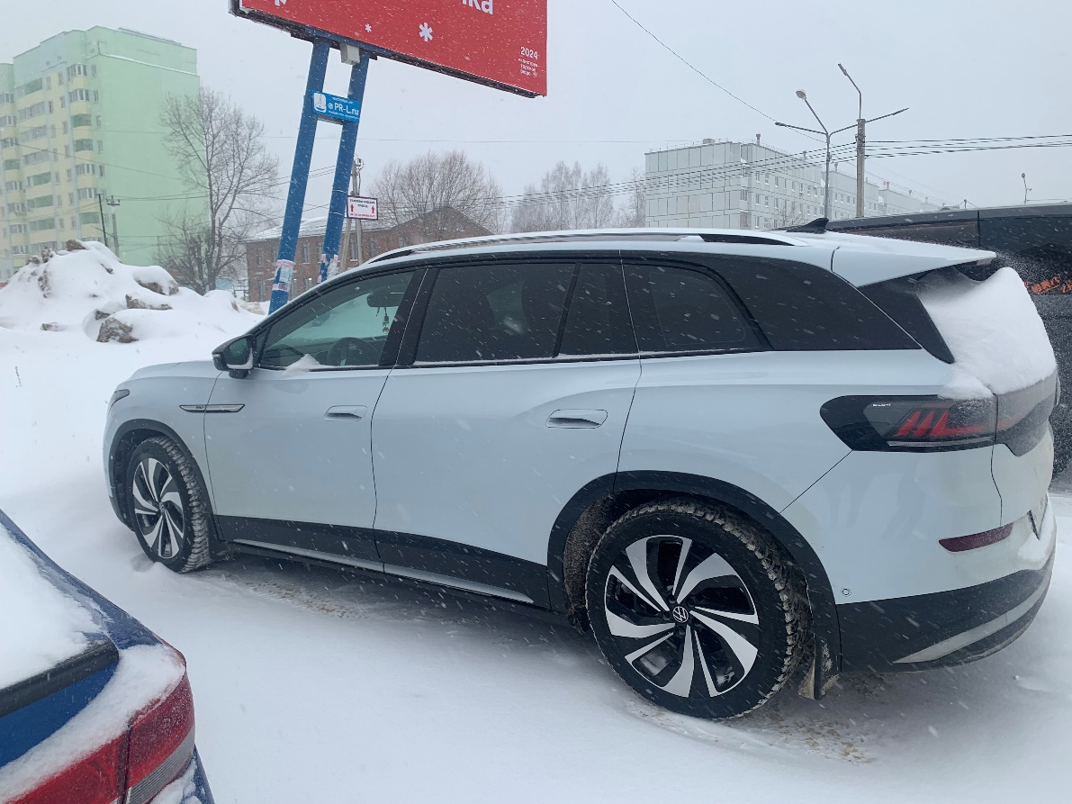
Рисунок 15.
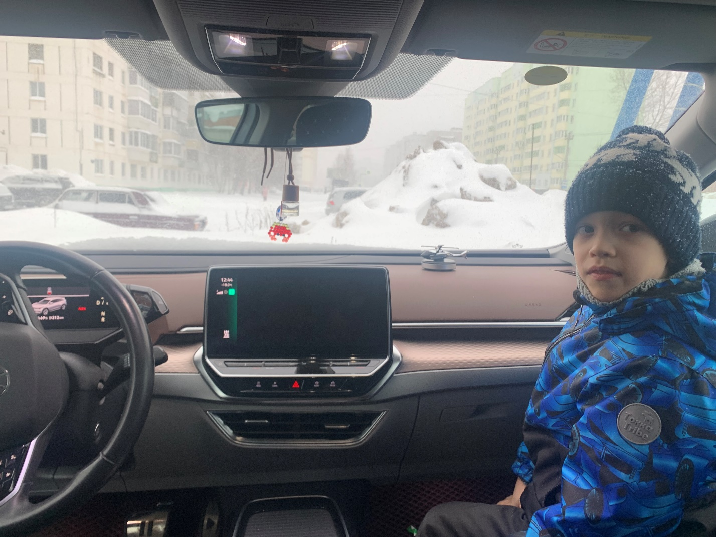
Рисунок 16.
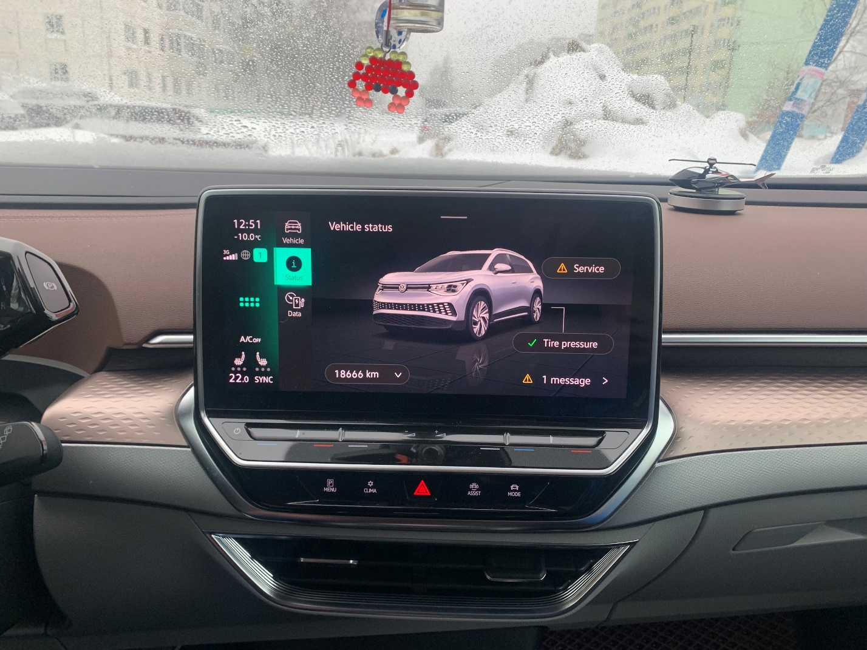
График 1.

График 2.

График 3.
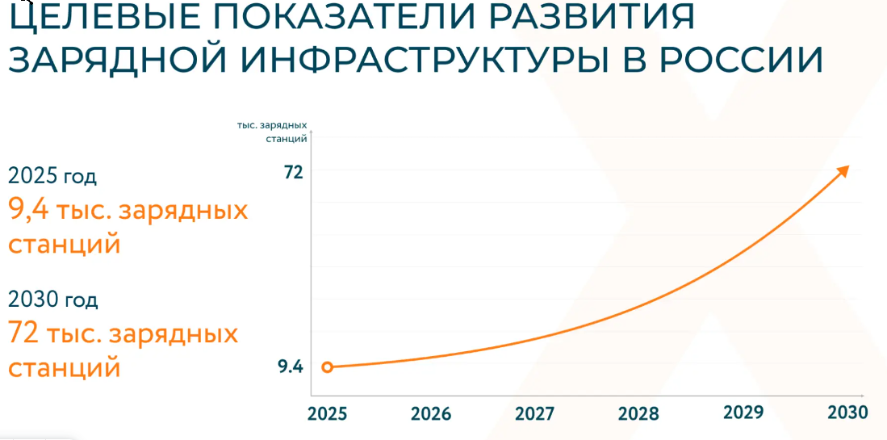

График 4.

